«Заучивание стихов и потешек с использованием приемов мнемотехники»

Дошкольный возраст наиболее благоприятен для закладывания основ грамотной, четкой, красивой речи, что является важным условием умственного воспитания ребенка.
Мнемотехника, или мнемоника, в переводе с греческого – «искусство запоминания». Мнемотехника – это система методов и приемов, обеспечивающих эффективное запоминание, сохранение и воспроизведение информации. Примером может служить всем знакомая фраза «Каждый Охотник Желает Знать Где Сидит Фазан», которая помогает запомнить цвета радуги.
Большое место занимает использование мнемотехники в дошкольном возрасте. Для того чтобы выработать у детей с самого раннего возраста определенные навыки и умения, в обучающий процесс вводятся так называемые мнемотаблицы (схемы).
Мнемотаблицы особенно эффективны при разучивании стихотворений. Суть заключается в следующем: на каждое слово или маленькое словосочетание придумывается картинка (изображение); таким образом, все стихотворение зарисовывается схематически. После этого ребенок по памяти, используя графическое изображение, воспроизводит стихотворение целиком. На начальном этапе взрослый предлагает готовую план - схему, а по мере обучения ребенок также активно включается в процесс создания своей схемы.
Особое место в работе с детьми занимает дидактический материал в форме мнемотаблиц и схем-моделей, что заметно облегчает детям овладение связной речью; кроме того, наличие зрительного плана-схемы делает рассказы (сказки) четкими, связными и последовательными. Мнемотаблица – это схема, в которую заложена определенная информация. Для детей младшего и среднего дошкольного возраста необходимо давать цветные мнемотаблицы, так как в памяти у детей быстрее остаются отдельные образы: лиса – рыжая, мышка – серая, елочка – зеленая.
Дети любят стихи, любят их слушать и рассказывать. Но не все могут быстро запомнить стихи: у некоторых детей заучивание стихов или потешек вызывает большие трудности, быстрое утомление и отрицательные эмоции. Для того, чтобы пробудить в детях интерес к заучиванию стихов и потешек, можно использовать прием мнемотехники, ориентированный на наглядно-образное мышление детей дошкольного возраста.
Например, учим с детьми стихотворение про весну А.Н.Плещеева:
Травка зеленеет,
Солнышко блестит,
Ласточка с весною
В сени к нам летит.
Изображается травка, солнышко, ласточка, домик. Все очень просто и понятно детям. Далее идет заучивание стихотворения по мнемотаблице, что помогает детям запомнить логическую последовательность символов (образов), помогает освоить элементы рассказывания. Попробуйте сами и увидите результат!

Приложение

«Кармашки»

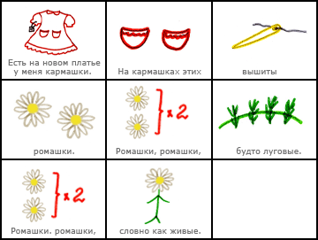
«Игрушки»

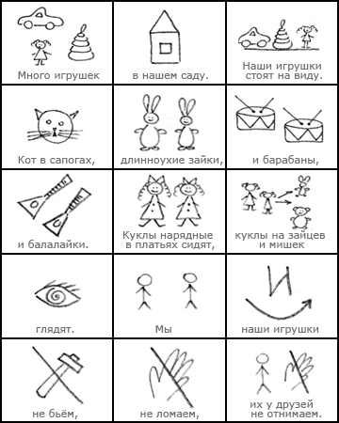

«Лето»

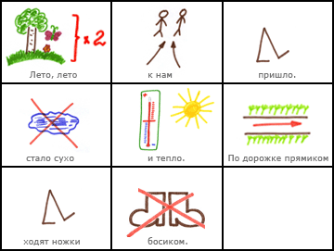

«Ромашки»

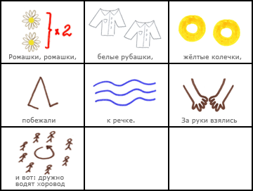
«Прогулка по городу»

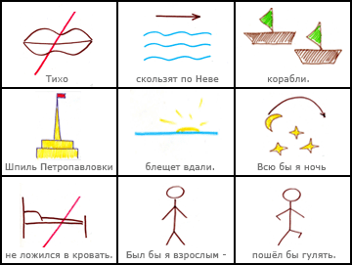

«Загадка (Почтовый ящик)»
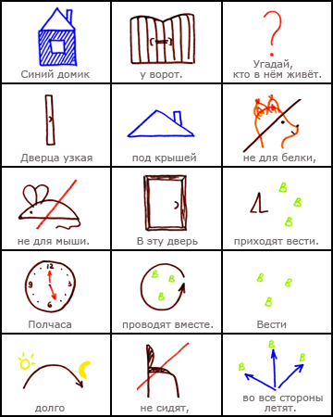
«Загадка (Лук)»
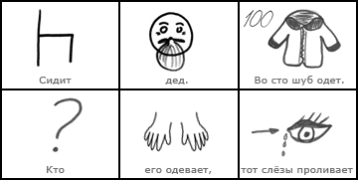

«Про насекомых»
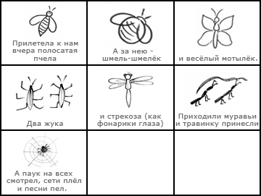

«Зимняя прогулка»

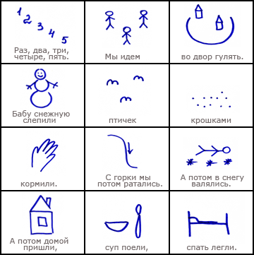

«Подарки Осени»

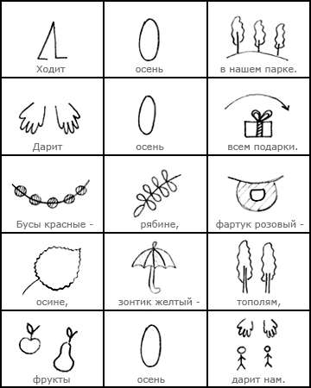

«Водичка, водичка»

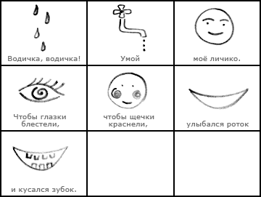
«Штанишки для Мишки»

